Повербанк на мс FM9833E

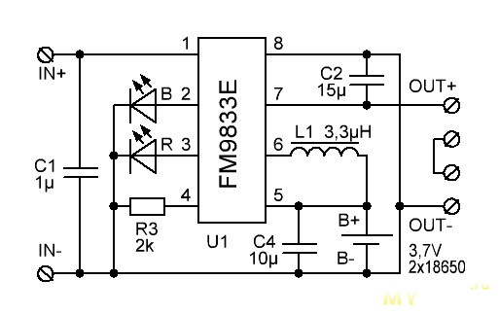

Заметных пульсаций в нагрузке нет.  
Перегрузку и КЗ выдерживает длительно без проблем, при этом кратковременно вспыхивает синий светодиод. Защиты от переполюсовки аккумулятора нет.  
Во время зарядки, преобразователь отключается полностью (т.е. в режиме ИБП не работает), микросхема во время зарядки прилично нагревается.  
Зарядка линейная, ток около 0,6A, конечное напряжение 4,22В.  
Во время зарядки мигает красный светодиод, по окончании – горит постоянно. Резистор 2к задаёт ток зарядки 0,6А, при необходимости ток можно снизить (увеличивая номинал резистора). Повышать ток не стоит — при зарядке микросхема работает в линейном режиме и довольно сильно греется.  
Во время работы, постоянно горит синий светодиод. При падении напряжения на аккумуляторе ниже 3,22В, светодиод начинает мигать, показывая, что осталось работать совсем чуть-чуть, а выходное напряжение начинает снижаться. При напряжении на аккумуляторе 2,85В преобразователь полностью отключается.  
Измеренный КПД преобразователя на токе 1А при заряженном аккумуляторе около 85%  
Потребление тока в дежурном режиме 20мкА (170мАч в год), что вполне приемлемо, заряженный аккумулятор можно спокойно оставлять в корпусе.  
Минимальный ток отдачи 15мА, при меньшем токе преобразователь отключается  
На соединение выхода со входом, повербанк ни как не реагирует, но если соединение сделать, пока работает преобразователь (горит синий светодиод), начинает мигать красный индикатор и слегка подсвечивается синий. При этом потребляемый от аккумулятора ток 25мА за счёт работы преобразователя напряжения и светодиодов.  
От похожей коробочки на 1 аккумулятор, этот повербанк отличается в лучшую сторону, т.к:  
— имеет более высокий КПД преобразования за счёт использования синхронного Step-Up  
— имеет защиту от КЗ и перегрузки  
— полностью отключает нагрузку при недопустимом разряде аккумулятора  
Данный повербанк имеет классическую родовую болячку — минусовой контакт повышенного сопротивления (0,158 Ом на дальнем полюсе и 0,102 Ом на ближнем).

Потребляемый ток до 1,7А вызывает на нём падение напряжения до 0,27В, что заметно снижает эффективность работы. После установки перемычки из МГТФ 0,35, сопротивление уменьшилось до 0,017 Ом, чего вполне достаточно.